**TECNOLOGÍA EN AUTOMATIZACIÓN INDUSTRIAL**

**BOGOTÁ D.C, MES DE 2024**

**ROBOT AGRICOLA S.A.S**

**PRESENTADO POR**

1. **CRISTIAN SERRANO**
2. **JUAN AMAYA**

**SEMILLERO DE INVESTIGACIÓN SINTA – SEMILLERO DE INVESTIGACIÓN EN TECNOLOGÍAS APLICADAS**

**PROGRAMAS DE TECNOLOGÍA**

**FACULTAD DE INGENIERÍA**

**BOGOTÁ D.C, MES DE 2024**

# Tabla de Contenido

Tabla de Contenido 3

Introducción 4

Antecedentes 4

Justificación 7

Pregunta de investigación 7

Objetivo General 8

Objetivos Específicos 8

Metodología 9

Resultados 12

Conclusiones 14

Referencias 16

# Introducción

Un robot agrícola automatizado es un dispositivo diseñado para llevar a cabo tareas muy puntuales en la agricultura sin que se vea involucrada la intervención humana constante. Dichos robots cuentan con componentes tales como: sensores, actuadores y software avanzado que permite realizar una gran variedad de tareas agrícolas como la siembra, cosecha, pulverización de cultivos, monitoreo de condiciones ambientales entre otras.

este proyecto se orienta principalmente en el agro colombiano y específicamente en pequeños agricultores de la zona de Cundinamarca, esto con la finalidad de optimizar y promover el desarrollo de las comunidades a partir de la inclusión de nuevas tecnologías y procesos que ayudaran a facilitar el mantenimiento de sus cultivos con mejores métodos confiables de menor costo.

# Antecedentes

El surgimiento de la agricultura es quizás uno de los procesos más revolucionarios de la historia de la humanidad. La agricultura cambió la forma de alimentarnos y de vivir. También cambió los ecosistemas y los territorios y creó las condiciones materiales para todos los procesos posteriores de formación de los distintos pueblos y sus formas de ser y vivir, incluidos los procesos que llevaron a la formación de clases sociales y lo que hasta hoy se denomina “procesos civilizatorios”. Sin la agricultura, nuestra especie humana podría haber sobrevivido sólo como algunos cientos de millones de personas repartidas por el mundo o, incluso, podría haberse extinguido. Cada día se sabe más de los orígenes de la agricultura, a medida que los métodos científicos de estudio de restos históricos y prehistóricos se perfeccionan. Pero es todavía una historia a pedazos, que además la interpretan y la cuentan personas —principalmente hombres— que poco o nada saben de la práctica de la agricultura, del cuidado y el trabajo año tras año, de la selección de plantas, semillas y animales, de depender del clima, de recolectar, de guardar para el próximo ciclo, de cocinar y alimentar sabrosamente con lo que hay, de aprovechar todo lo que se pueda, de la inmensa diversidad que se encuentra en los campos y en las mesas. Por lo mismo, muchas veces es una historia que parece tener muy poca relación con la agricultura campesina e indígena que conocemos hoy. En este texto, además de hablar de lo que la ciencia nos dice, relacionamos la historia con los saberes campesinos —y sobre todo con los saberes de las mujeres campesinas— porque eso permite entender mejor cómo ha sido y es la historia de los cuidados que mantienen viva la creación de la agricultura.

# Justificación

El propósito del proyecto se basa fundamentalmente en aumentar la eficiencia y productividad en pequeños agricultores de la zona de Cundinamarca a la hora de la siembra y monitoreo de cultivos en la zona, esto traerá consigo una producción más abundante y de mayor calidad sin depender de una intervención humana constante.

La inclusión de robots agrícolas brinda al agricultor de la zona un acceso más directo hacia tecnologías avanzadas que, de otro modo, podría fácilmente estar fuera de su alcance debido a diferentes factores, esto fomentará la modernización y competitividad de la agricultura colombiana en el mercado global a futuro.

En este proyecto se evidencia la contribución al desarrollo sostenible de las comunidades rurales en Cundinamarca, como también se ve reflejada la innovación en la agricultura actual la cual contribuye a la capacitación y educación en nuevas tecnologías agrícolas para enfrentar diferentes desafíos modernos.

# Problema de investigación

El **sector agropecuario** ha sido históricamente

uno de los pilares fundamentales para el desarrollo económico y social de las sociedades humanas. Desde los primeros asentamientos agrícolas, la producción de alimentos ha estado directamente relacionada con el crecimiento poblacional, siendo un factor determinante para la estabilidad y el progreso de las civilizaciones. En la era moderna, con el aumento vertiginoso de la población mundial, la necesidad de una mayor producción de alimentos se ha vuelto una preocupación clave para los gobiernos y las organizaciones internacionales.

En el contexto global, el informe sobre el **Desarrollo Mundial de 2008**, titulado Agricultura para el Desarrollo, señaló que la producción agrícola debía aumentar un 50% para poder abastecer a la población mundial en las próximas décadas (Washington, 2007). Este llamado a la acción se basó en la realidad de que la demanda de alimentos ha crecido a un ritmo más rápido que la capacidad productiva de muchos sectores agrícolas. El crecimiento de la población y la urbanización, junto con los desafíos del cambio climático, han puesto presión sobre la producción agrícola, exigiendo nuevas metodologías y tecnologías que permitan optimizar los recursos y aumentar la productividad.

En el caso de Colombia, el **departamento de Cundinamarca** ha jugado un papel clave en la producción agropecuaria del país, con una extensión territorial de aproximadamente 24,000 km², siendo una de las principales zonas productivas del altiplano cundinamarqués. Según datos de **Terridata**, la región presenta un alto porcentaje de cultivo de papa (77.31%), junto con zanahoria y tomate. Estos cultivos forman parte de la base agrícola de la región, que se caracteriza por un clima frío y templado, ideal para ciertos productos agrícolas, pero también vulnerable a fenómenos climáticos como las heladas, así como a los fenómenos de El Niño y La Niña.

**(Cristian Castro Santana, Iván Carrillo Rodríguez, 2022)**

Históricamente, la economía de Cundinamarca ha estado centrada en la **agricultura y ganadería**, aunque, en las últimas décadas, la extracción de recursos naturales también ha ganado importancia. Sin embargo, uno de los desafíos persistentes en la región es la **baja adopción de tecnologías modernas** en el sector agrícola, lo que ha limitado el potencial de crecimiento y la optimización de los recursos. A pesar de que Cundinamarca posee una de las mayores áreas rurales del país (más del 35% del territorio), el uso de tecnologías avanzadas, como la agricultura de precisión, ha sido limitado. Esto ha generado grandes pérdidas en los cultivos debido a la falta de control y monitoreo adecuado, así como la vulnerabilidad frente a los cambios climáticos.

**(Cristian Castro Santana, Iván Carrillo Rodríguez, 2022)**

# Pregunta de investigación

¿Cómo se podría maximizar los procesos y métodos en la siembra de semillas de grano fino para la producción de harina de trigo blanco en pequeños agricultores de Cundinamarca?

# Objetivo General

Construir un vehículo autómata que optimice los métodos convencionales, artesanales y tradicionales de la siembra de semillas de maíz

# Objetivos Específicos

* Diseñar plano grafía de las partes de un robot agrícola.
* Investigar sobre los diferentes dispositivos electrónicos y mecánicos que faciliten y se adapten a las necesidades del robot basado en algunos requerimientos mínimos.
* Implementar un robot agrícola con la tecnología apropiada que permita mejorar y optimizar los procesos de siembra en el agro.
* Optimizar el uso de los recursos como las semillas y el agua que se utilice para el cultivo.

# Metodología

Modelo de Espiral

El uso de figuras se hace de la siguiente forma: se plantea en la Figura 1.

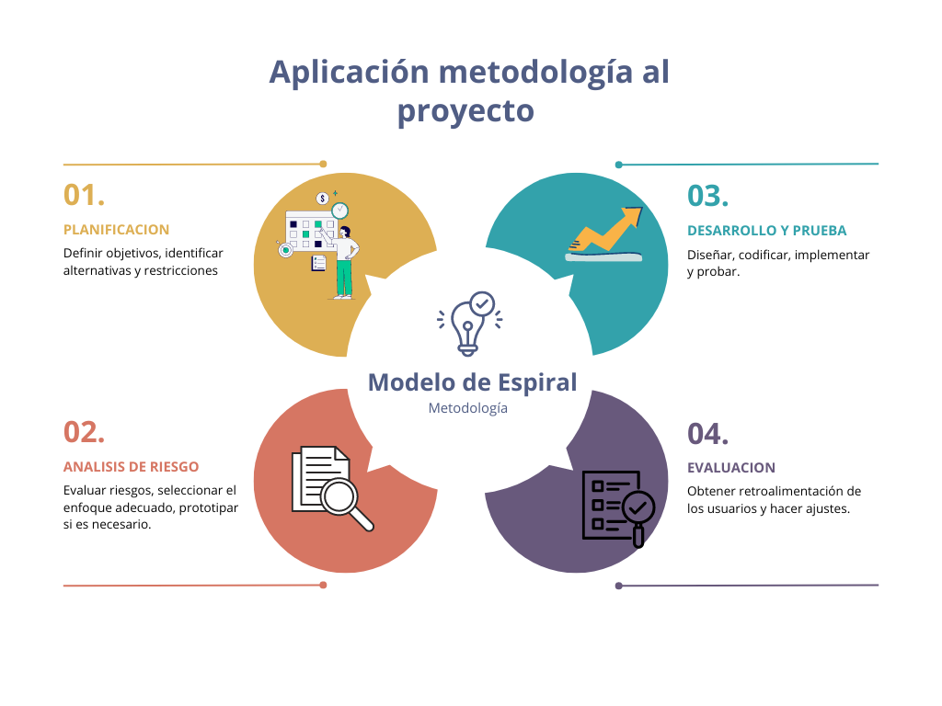

#### a. **Planificación del Ciclo**

* **Objetivos:** Construir un vehículo autómata que optimice los métodos convencionales, artesanales y tradicionales de la siembra de semillas de maíz.
* **Alternativas:** Analiza distintas metodologías o enfoques para tu investigación (cuantitativo, cualitativo o mixto). Escoge el que mejor se adecue a las preguntas de investigación.
* **Restricciones:** Las restricciones generales de un proyecto incluyen el tiempo, los costos y el alcance. Comprender estas restricciones es importante porque afectan el resultado del proyecto.

Tiempo: 2 años y medio

Durante el presente semestre, nuestra prioridad se centra en la elaboración de un pre-diseño de nuestro proyecto. Esta estrategia se fundamenta en el entendimiento de que a medida que avanzan los ciclos académicos, iremos adquiriendo el conjunto de conocimientos esenciales que habrán de respaldar nuestro progreso en el desarrollo del prototipo. Sin embargo, es importante resaltar que nuestros avances futuros estarán íntimamente ligados a los objetivos previamente establecidos por el equipo de trabajo.

Costos: 500.000$

Alcance: Tenemos proyectado a lo largo de este semestre principalmente adquirir los conocimientos necesarios para pre-diseñar el prototipo de nuestro robot autómata y en base a ello tener un avance progresivo a lo largo de los semestres puesto que tendremos mayor información e iremos delimitando el real alcance del proyecto.

Un ejemplo de uso y referenciación de una tabla se muestra a continuación: El cronograma de actividades se presenta en detalle con la Tabla 1.

**Tabla 1**. Metodología de proyecto de investigación.

|  |  |  |  |  |  |  |  |  |  |  |  |
| --- | --- | --- | --- | --- | --- | --- | --- | --- | --- | --- | --- |
| **Cronograma de actividades** | | | | | | | | | | | |
| **Objetivo específico** | **Nombre de la actividad -** | **Duración de la actividad (mes)** | | | | | | | | | |
| **octubre 1** | **Noviembre  2** | **diciembre 3** | **Mes 4** | **Mes 5** | **Mes 6** | **Mes 7** | **Mes 8** | **Mes 9** | **Mes 10** |
| Objetivo específico 1. | Actv. 1 |  |  |  |  |  |  |  |  |  |  |
| Actv. 2 |  |  |  |  |  |  |  |  |  |  |
| Actv. 3 |  |  |  |  |  |  |  |  |  |  |
| Objetivo específico 2. | Actv.1 |  |  |  |  |  |  |  |  |  |  |
| Actv. 2 |  |  |  |  |  |  |  |  |  |  |
| Actv. 3 |  |  |  |  |  |  |  |  |  |  |
| Objetivo específico 3. | Actv.1 |  |  |  |  |  |  |  |  |  |  |
| Actv. 2 |  |  |  |  |  |  |  |  |  |  |
| Actv. 3 |  |  |  |  |  |  |  |  |  |  |
| Actv. 4 |  |  |  |  |  |  |  |  |  |  |
| Actv. 5 |  |  |  |  |  |  |  |  |  |  |
| Actv. 7 |  |  |  |  |  |  |  |  |  |  |

**Fuente:** Elaboración propia.

# Resultados

Aquí va el texto de los resultados obtenidos de manera parcial (informe 1er corte y segundo corte) o resultados finales del semestre (3er corte).

# Conclusiones

Aquí va el texto de las conclusiones.

**Referencias**

1. <https://www.annualreviews.org/doi/full/10.1146/annurev-control-053018-023617>
2. <https://www.researchgate.net/profile/Sami-Hajjaj/publication/320366473_Review_of_agriculture_robotics_Practicality_and_feasibility/links/5a719bc3458515015e64a848/Review-of-agriculture-robotics-Practicality-and-feasibility.pdf>
3. <https://hetpro-store.com/TUTORIALES/microcontrolador/>
4. <https://revistas.ups.edu.ec/index.php/ingenius/article/view/6.2011.08>
5. <http://mapir.isa.uma.es/varevalo/drafts/arevalo2004lva1.pdf>
6. <https://www.ferrovial.com/es/stem/algoritmos/#:~:text=En%20inform%C3%A1tica%2C%20se%20llaman%20algoritmos,seguir%20para%20alcanzar%20un%20objetivo>.
7. <https://www.indielec.com/para-que-sirve-un-software-de-simulacion-blog-4-50-291/>

### **[PDF]** [**Informe de la Comisión Inter-Americana de Agricultura Orgánica (CIAO) 2022-2023**](https://repositorio.iica.int/bitstream/handle/11324/21733/Informe%20de%20la%20CIAO%202022-2023.pdf?sequence=1)

### [**La regulación legal de la robótica y la inteligencia artificial**](https://www.ambitojuridico.com/noticias/analisis/tic/la-regulacion-legal-de-la-robotica-y-la-inteligencia-artificial)

1. [Ámbito Jurídico](https://www.ambitojuridico.com/noticias/analisis/tic/la-regulacion-legal-de-la-robotica-y-la-inteligencia-artificial)
2. [https://www.ambitojuridico.com › analisis › tic › la-re…](https://www.ambitojuridico.com/noticias/analisis/tic/la-regulacion-legal-de-la-robotica-y-la-inteligencia-artificial)
3. <https://www.grupoacms.com/noticias/actualizacion-iso-25119-maquinaria-agricola>
4. <https://www.infoplc.net/noticias/item/108295-norma-iso-3691-4-certificacion-aplicaciones-plataformas-moviles>
5. <https://www.ica.gov.co/noticias/ica-moderniza-normatividad-en-bpa-cumplir-requisit>
6. <https://cshdsur.es/#:~:text=Historia%20y%20evoluci%C3%B3n%20de%20los%20robots%20agr%C3%ADcolas&text=Fue%20creado%20a%20comienzos%20del,en%20su%20entorno%20de%20trabajo>.
7. [https://www.edsrobotics.com/blog/agricultura-automatizada-y-robotica-agric](https://www.edsrobotics.com/blog/agricultura-automatizada-y-robotica-agricola/)
8. <https://semillas.org.co/apc-aa-files/5d99b14191c59782eab3da99d8f95126/una-breve-historia-de-los-origenes-de-la-agricultura-la-domesticacion-y-la-diversidad-de-los-cultivos.pdf>

**ANEXO 1**

**FICHA DE DATOS RESUMEN DEL INFORME**

**I. CUADROS DE RESULTADOS**

Relacionar el avance en la obtención de los resultados propuestos con respecto a los objetivos y resultados esperados planteados en el proyecto. Deben estar relacionados con sus respectivas actividades contempladas en el cronograma inicial.

|  |  |  |  |  |
| --- | --- | --- | --- | --- |
| **OBJETIVOS[1]** | **RESULTADOS[2]** | **PRODUCTOS [3]** | **ESTADO DE [4]AVANCE** | **NOMBRE[5]** |
| 1) Objetivo 1.  2) Objetivo 2. | Participación en el VI Encuentro Internacional de Semilleros de Investigación Universitarios-ESIU, por parte de dos integrantes del semillero: Lizeth Barreto y Deiver Torres. | Ponencia en encuentro/congreso. | 100% | Diseño de un programa para simular el comportamiento de un ROVER agricultor en áreas de cultivo. |
| Todos. | Participación en III Encuentro de Investigación – TEC RED, por parte del semillero SINTA. | Ponencia en encuentro / congreso. | 100%. Se tiene pendiente el envío por parte de los organizadores los certificados. | Diseño de un programa para simular el comportamiento de un ROVER agricultor en áreas de cultivo. |
| Objetivo 3. | Desarrollo del prototipo parcial para registro ante la Dirección Nacional de Derechos de Autor. Se espera entregarlo en el transcurso del año 2024. | Software / Prototipo industrial | 10% (en desarrollo) | Nombre del software o prototipo industrial. |
| Todos los objetivos. | Informe del proyecto en el periodo 2024-2. | Informe Final de Investigación. | 100% | Informe Final. |

|  |
| --- |
| **Dificultades:**  La realización del software depende del avance en algunas asignaturas del plan de estudios. Dichas asignaturas serán vistas durante el año 2024. Se espera lograr tener el software a mediados del año 2024. |

1. Relacionar los objetivos específicos del proyecto, asociado a los resultados obtenidos.
2. Indicar los resultados alcanzados.
3. Indicar los productos generados de dicho objetivo y resultado.
4. Indicar el estado de avance del producto en porcentaje y la etapa que signifique ese porcentaje. Ejemplo 50%, en revisión.
5. Indicar el nombre asignado al producto.